附件1：政府采购需求书（货物类）
池州职业技术学院大赛设备采购需求书
一、项目概况
1、实施背景
为参加全国职业院校技能大赛，全面对接国赛需求，学院将从实验实训基地、设备材料等方面做综合建设与提升。因此急需针对该赛项建设专用比赛设备。
2、采购内容和预算
台式石材切割机，预算26000.00元。
3、项目整体用途、功能目标
通过此项目的建设，发挥教学改革示范作用，提高学校的教学质量。设备更新后，能保证技能大赛训练的顺利开展。
二、供应商资格条件
1、投标人应具备《政府采购法》第二十二条规定的条件；
2、具有工商营业执照、税务登记证、组织机构代码证等国家实行强制性要求的相关证件，近五年有为院校或行业企业提供类似大赛供货的业绩；
3、本项目不接受联合体投标，不允许分包；
4、要求能够如期供货，全面、积极配合校方的工作。
三、采购清单
序号 | 货物名称 | 单位 | 数量 | 预算（元） | 备注
1 | 台式石材切割机 | 台 | 2 | 26000
四、技术参数及功能要求
1、技术参数及功能要求
序号 | 货物名称 | 技术参数及功能要求 | 备注
1 | 台式石材切割机 | 一、技术参数：  ★1、额定输入功率不小于2700w；锯片直径不小于400mm；最大锯切深度不小于230mm；空载转速不小于2800rpm；规格尺寸不大于1120*600*600mm；尽重不超过96kg。  ★2、适用于职业技能大赛，用于切割花岗岩、透水砖等材料；为全面对接世赛、国赛，建议整机样式、性能均不可以有低于世赛、国赛使用机型。国赛参考图片如下图。  - 可45°斜切，非常灵活。坚固结实的整体式框架，配有一体化的输送轨道，刚性好，产品使用寿命更长。机器装有可折叠的支腿，单人操作方便。  - 配有集砂盘，处理砂浆高效，砂浆泵寿命长。  - 带水切割，水自循环，噪音低。  6、附件：防护罩，石材锯片*1。  注：此为比赛专用设备，需与国赛设备相同，建议富世华TS350E或更优  二、证明材料：  1、产品合格证（中标后供货时提供）；  2、产品使用说明书（中标后供货时提供）。  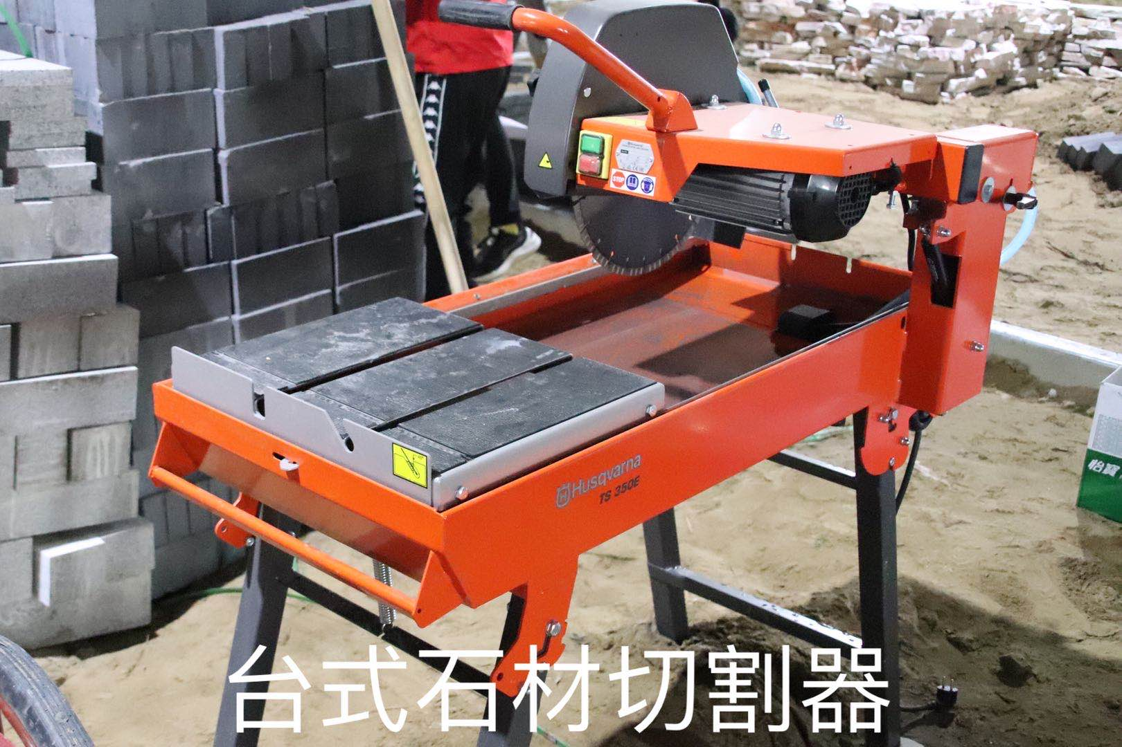
注：以上技术参数要求中如有引用的设备（货物）的品牌、规格、型号的仅供参考，报价产品必须实质上满足或优于所要求的技术参数。
2、实施要求
（1）所有设备必须是厂商原装、全新的产品，符合国家及该产品的出厂标准及相关认证规定的。
（2）设备外观清洁，标记编号以及盘面显示等字体清晰，明确。
对于影响设备正常工作的必要组成部分，无论在技术规范中指出与否，报价人都应在报价文件中明确列出。
（3）所有设备提供出厂合格证等质量证明文件。所投的产品必须是在中国范围内合法销售，原装、全新、并完全符合用户要求的产品。必须附产品原产地标签、合格证及其他相关的资料。货物完好，物品配件齐全。
3、质量、服务要求
（1）报价人报价时所提供的设备如在实际供货时已经废型，则中标供应商必须用供货时该厂家的最新产品提供给用户单位，其性能指标不得低于所投设备，并且价格不变。
（2）所投设备质保期内免费上门服务。负责终身维修,保证有充足的部件和配件,超过保修期后,如需更换部件或配件时, 将以不高于成本价为客户进行有偿收费服务。
4、其他要求
（1）中标人负责根据本项目内容各个不同的安装地点,将货物材料送到现场过程中的全部运输，包括装卸车、货物现场的搬运。
（2）各种设备，必须提供装箱清单，按装箱清单验收货物。
（3）货物在现场的保管由中标人负责，直至项目安装、验收完毕。
（4）货物在安装调试验收合格前的保险由中标人负责，中标人负责其派出的现场服务人员人身意外保险。
五、商务需求（合同主要条款）
1、供货要求
时间与质量要求：此次用于全国职业技能大赛训练，一旦合同签订，供应商即需要按照要求，确保供货时间、供货质量。
地点：池州职业技术学院指定地点；
包装要求:所有设备必须包装完好，涉及的所有仪器设备等必须原厂包装，不得拆封等必须原厂包装，不得拆封。

2、安装调试
（1）中标人负责到用户指定的安装地点进行安装调试。
（2）中标人应设安装负责人，负责安装协调管理工作。
（3）安装所需工具设施物料由中标人自备、自费运到现场，完工后自费搬走。
（4）调试：按国家相关验收规范进行。
（5）仪器设备的拆箱、安装、通电、调试等项工作由中标人负责，但必须在采购人指定人员的参与下进行。调试的原始记录须经各方签字后作为验收的文件之一。

3、检测验收
（1）投标人货物安装调试合格后，经过双方检验认可，签署验收报告，产品保修期自验收合格之日起算，由投标人提供产品保修文件。
（2）当满足以下条件时，采购单位才向中标人签发货物验收报告：
1）中标人已按照合同规定提供了全部产品及完整的技术资料。
2）货物符合招标文件技术规格书的要求，性能满足要求。
3）货物具备产品合格证。

4、培训
（1）中标单位负责派技术熟练人员为采购单位进行园艺机械使用操作培训，使采购单位可熟练并自行使用相关设备与系统。
（2）投标人在投标文件中应提出详细的培训内容和培训计划。
（3）培训内容与计划应包括产品的安装、测试、操作、维护、软件系统培训（包括相关理论知识）。
5、售后服务
（1）质保期
以上产品必须全部为原装正版产品，投标人须对提供的所有仪器设备提供不少于1年的质保期及免费技术支持服务。所有仪器设备保修服务方式均为原厂家（或按报价人的报价文件承诺的方式）派员到用户设备使用现场维修。由此产生的一切费用均由中标供应商承担。保修期间用户所购仪器设备各部件发生非人为故障，供应商应免费上门更换同种品牌不低于原规格型号的新部件。对于不能明确是否是硬件出现故障时，中标供应商应尽力配合应用开发商进行检查，在必要时，能在响应时间内到达现场协助排除问题。

（2）故障响应
对采购单位的服务通知，供应商在接报后2小时内响应，24小时内到达现场，48 小时内处理完毕。若在48小时内仍未能有效解决，供应商须免费提供同档次的设备予采购单位临时使用。

6、付款方式
货物供货完毕，且验收合格后，付至合同总价款的95%，余下5%待质保期结束无质量问题后一次性付清，不计利息。
六、评标办法
有效最低价中标。
采购人（公章）：
年 月 日

